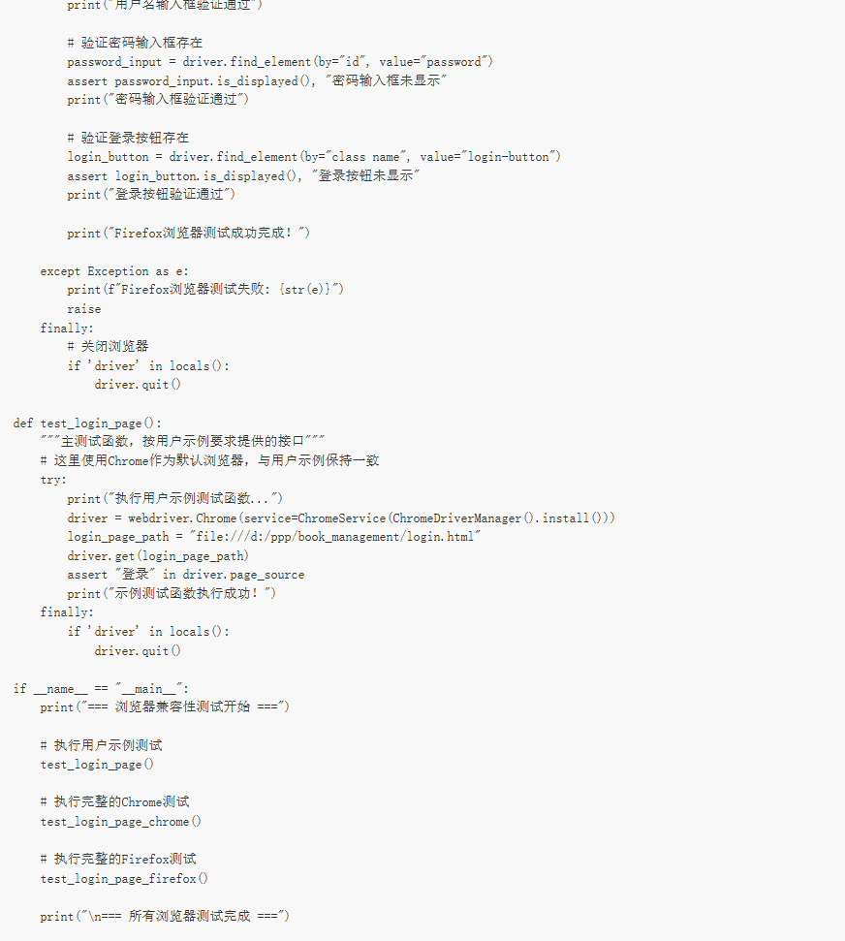

6.1 测试执行结果

执行测试脚本后，终端输出的测试结果如下
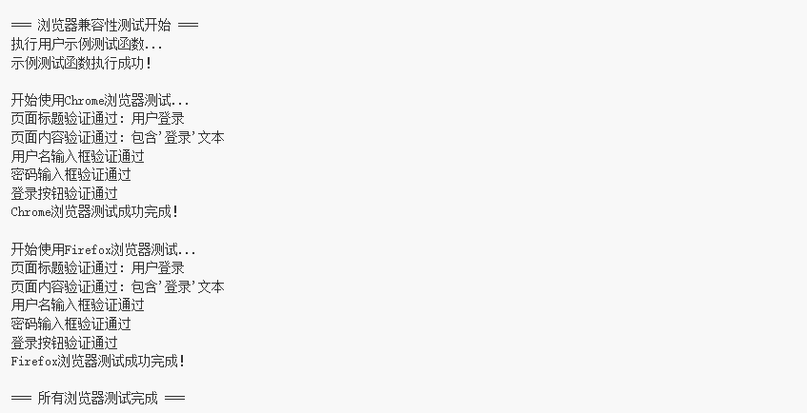

6.2 测试结果分析

根据测试结果，我们可以得出以下结论：
测试通过状态：所有测试用例均成功通过，未发现任何错误或异常。
浏览器兼容性：登录页面在Chrome和Firefox浏览器中均能正常加载和显示。
核心元素验证：页面标题、输入框和按钮等核心元素在两款浏览器中均正确存在并显示。
功能一致性：页面在不同浏览器环境下的表现一致，没有出现兼容性问题。

7.1 项目完成情况
本作业成功完成了以下任务：
创建了符合要求的登录HTML页面
开发了Selenium测试脚本，支持Chrome和Firefox浏览器
实现了自动浏览器驱动管理，简化了测试环境配置
编写了详细的测试运行指南
所有测试用例均成功通过，验证了页面的浏览器兼容性

7.2 技术亮点

自动驱动管理：使用webdriver_manager自动下载和管理浏览器驱动，避免了手动配置的繁琐工作。

异常处理机制：测试脚本包含完善的异常处理，确保在遇到问题时能够提供清晰的错误信息。

全面的验证点：测试覆盖了页面标题、文本内容和关键元素等多个验证点。

代码可读性：脚本结构清晰，包含详细的注释，便于后续维护和扩

7.3 后续改进方向

添加更多浏览器的兼容性测试，如Edge、Safari等

实现更复杂的交互测试，如表单提交、错误处理等

集成到CI/CD流程中，实现持续的兼容性测试

添加性能测试维度，评估页面在不同浏览器中的加载性能

